BÀI 38. CÁC ĐẶC TRƯNG CƠ BẢN CỦA QUẦN THỂ SINH VẬT (tiếp theo)

V. Kích thước quần thể :
La số lượng cá thể (hoặc khối lượng hay năng lượng tích lũy trong các cá thể) phân bố trong khoảng không gian của quần thể.
Mỗi quần thể có kích thước đặc trưng , dao động từ giá trị tối thiểu tới giá trị tối đa
Ví dụ : voi rừng : 25 con/quần thể ; gà rừng : 200 con/quần thể ; . . .
1/ Kích thước tối thiểu và kích thước tối đa :
a) Kích thước tối thiểu
Là số lượng cá thể ít nhất mà quần thể cần có để duy
trì vàphát triển .
Nếu xuống quá mức sẽ dẫn đến diệt vong. do:
+ Không có khả năng .chống chọi với những
thay đổi của môi trường
+ Khả năng sinh sản giảm vì cơ hội đực cái
gặp nhau giảm
+ Giao phối gần xảy ra đe dọa sự tồn tại Hình 38.1. Sơ đồ mô tả 2 giá trị kích thước của quần thể tối thiểu và tối đa của quần thể sinh vật

Ví dụ : Tê giác, bò xám ở nước ta bị săn bắn quá mức nên khó có khả năng phục hồi
b)Kích thước tối đa
Là giới hạn cuối cùng về số lượng mà quần thể có thể đạt được, phù hợp với khả năng cung cấp nguồn sống của môi trường.
Nếu kích thước quá lớn sẽ dẫn đến cạnh tranh , ô nhiễm , bệnh tật….
2/ Những nhân tố ảnh hưởng tới kích thước của quần thể sinh vật :
a) Mức độ sinh sản của quần thể sinh vật :
- Là số lượng cá thể của quần thể được sinh ra trong một đơn vị thời gian.
- Mức độ sinh sản phụ thuộc vào số lượng trứng (hay con) trong một lứa đẻ - số lứa đẻ trong một đời - tuổi trưởng thành sinh dục - tỉ lệ đực cái . . .
b) Mức độ tử vong :
- Là số lượng cá thể trong quần thể bị chết trong một đơn vị thời gian.
- Mức độ tử vong phụ thuộc vào trạng thái của quần thể - biến đổi bất thường của khí hậu , bệnh tật, thức ăn, số lượng kẻ thù . . . và mức khai thác của con người.
c) Mức độ nhập cư và xuất cư (còn gọi là sự phát tán) :
- Khi điều kiện sống thuận lợi, thức ăn dồi dào : Ít xuất cư và nhập cư cũng không ảnh hưởng rõ rệt tới quần thể
- Khi nguồn sống cạn kiệt, nơi ở chật chội : cạnh tranh trở nên gay gắt, hiện tượng xuất cư tăng cao
(Hình 38.2 . Các nhân tố ảnh hưởng tới kích thước quần thể - trang 167 )
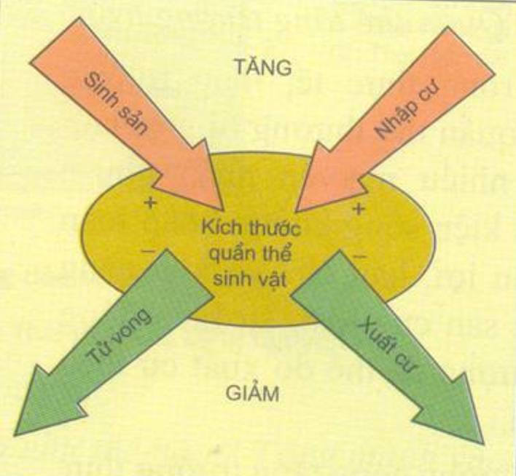

VI. Tăng trưởng của quần thể sinh vật :  - Quần thể tăng trưởng theo tiềm năng sinh học (đường cong tăng trưởng hình chữ J) trong điều kiện môi trường hoàn toàn thuận lợi và tiềm năng sinh học của cá thể cao.  - Trong điều kiện môi trường không hoàn toàn thuận lợi (môi trường bị giới hạn), tăng trưởng của quần thể giảm, đường cong tăng trưởng .thực tế có hình chữ S . | 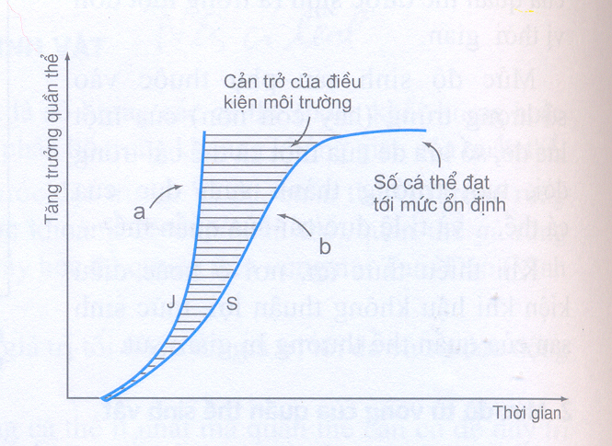
VII. Tăng trưởng trong quần thể người :
- Dân số thế giới tăng trưởng liên tục trong suốt quá trình phát triển lịch sử. Dân số tăng nhanh là nguyên nhân chủ yếu làm cho chất lượng môi trường giảm sút, từ đó ảnh hưởng tới chất lượng cuộc sống của con người.
- Dân số Việt Nam cũng tăng với tốc độ khá nhanh, từ 18 triệu dân (1945) lên hơn 82 triệu dân (2004), tức tăng gấp 4,5 lần trong vòng 57 năm
